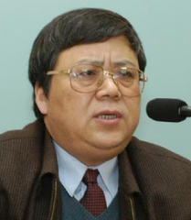
学术报告：
新时期中美经济关系的前景展望
——基于习川新政的思考
报告人：朱延福
朱延福，中南财经政法大学经济学教授，原研究生院院长，博士生导师，湖北省有突出贡献中青年专家，财政部跨世纪学科带头人培养对象，全国高等财经院校政治经济学研究会理事、湖北省经济学会理事、湖北省金融学会理事。
朱延福教授的主要研究方向是：区域经济、政治经济学、社会主义市场经济理论、西方经济学。
中美两国是世界经济系统两大经济体的代表，作为发达经济体代表的美国，新总统继位，新人新政，中美经济关系如何沿着正确的路线继续前行，将是本讲的重要话题，欢迎参加！

报告时间：2017年5月12日上午10:00-10:45
报告地点：经管楼702
主办：区域经济与产业经济研究所
南航经济学社

